TÖRTÉNELEM KÖZÉPSZINTŰ ÉRETTSÉGI TÉMAKÖRÖK KIDOLGOZVA
+ GYAKORLÓ ÉRETTSÉGI FELADATOK

3/2. Az államalapítás és az Árpád-házi uralkodók kora
Középszinten: Géza fejedelemsége és I. (Szent) István államszervező tevékenysége. A tatárjárás és az ország újjáépítése IV. Béla idején

Készítette a 2018/2019-es tanévben a 12.d, finomította, kiegészítette: Repárszky Ildikó

VÉGÉN: ÉVSZÁMJEGYZÉK | A tételek elején a kerettantervi adatok, amelyek kellenek (fogalom, név, évszám, topográfia)
SZÍNMAGYARÁZAT: kék= emelt szint/háttéranyag | zöld: 2020-21-es tanári kiegészítés+ gyakorló érettségi feladatok  lila: az eddigi osztályokkal a szóbeli megbeszélésen kiemelt

Fogalmak
királyi vármegye: Területi alapon nyugvó közigazgatási rendszer, melyeket királyi várak körül szerveztek, de a királyi birtokokon kívül közigazgatásilag összefogta a magánföldeket és az egyházi birtokokat is.
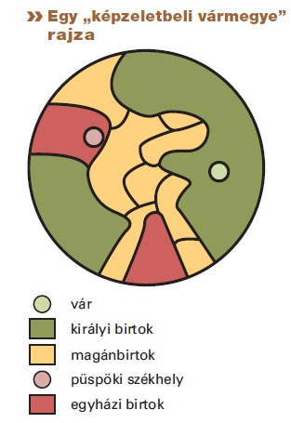
várispánság: A királyi birtokok szervezet, élén a várispán.
várispán: Az ispán parancsolt a szolgaállapotú várnépek és a katonáskodó várjobbágyok felett.
nádor: A legmagasabb világi méltóság, a királyi udvar ispánja, majd a királyt helyettesíti hadvezéri és bíráskodási feladatokban. Mátyás korától a nemesség választja, a rendi országgyűlés elnöke.
egyházmegye: A katolikus egyház közigazgatási területe.
királyi tanács: A király munkáját segítő legfőbb hatalmi testület.
tized: A termés egytizede, amit ez egyháznak kellet beszolgáltatni.
szerviens: A várispánságok területén élő szabad birtokos, aki nem tartozik az ispán alárendeltségébe (“a király szolgái”). > (köz)nemesség IV. Béla korától
várjobbágy: A vár ellátását és a katonai feladatokat is végző várnépek tisztjei.
vajda: Országos méltóság, a királyt helyettesíti hadvezéri és bíráskodási feladatokban Erdély élén.
Aranybulla: Király arany függőpecsétjével ellátott oklevél, melyet a bárók a szerviensek és a várjobbágyok segítségével kényszerítettek ki II. Andrástól 1222-ben.
nemesi vármegye: A birtokosok (nemesek) önkormányzati jogokat szerző közössége.
bandérium: A főurak magánhadserege.
regálé: Királyi felségjogon szerzett jövedelmek.

Évszámok
972-997 Géza fejedelemsége
997/1000-1038 I. (Szent) István
1077-1095 I. (Szent) László
1095-1116 Könyves Kálmán
1205-1235 II. András
1222 az Aranybulla kiadása
1235-70 IV. Béla
1241-42 a tatárjárás
1301 az Árpád-ház kihalása

Névjegyzék
Árpád, Géza fejedelem, I. (Szent) István, Koppány, I. (Szent) László, Könyves Kálmán, Anonymus, II. András, IV. Béla

Topográfia
Esztergom, Székesfehérvár, Horvátország, Erdély, Dalmácia, Muhi, Buda, Visegrád

Tétel
Géza fejedelemsége (972-997)
- Géza legyőzi a törzsfőket→ célja: belső rend és a nyugathoz csatlakozás
- feleségül veszi az erdélyi Gyula lányát, Saroltot
- Quedlinburg (973) → felveszi a kereszténységet, fiát (és magát is), Vajkot István néven kereszteli meg és hozzáadja a bajor Gizellát
- megkezdődik a pogányság elleni harc

István hatalomra kerülése
- Géza halála után a szeniorátus (a család legidősebb férfitagja örököl) elve élne tovább, de Koppány (Géza rokona) pogány
- új öröklődési rend: primogenitúra (az elsőszülött fiú örököl)
- Koppány feleségül akarta venni Saroltot (levirátus, pogány szokás)
- veszprémi csata (998) → Istvánt bajor csapatok segítik, István győz
- Koppány testét felnégyelik
- ezután legyőzi az erdélyi Gyulát és Ajtonyt, a Maros-vidék urát → az egész Kárpát-medence az ő kezébe kerül

István egyházszervező tevékenysége
- hithű kereszténység → Intelmek (Imre herceghez)
- egyházvédő törvények
- a tized bevezetése
- a vasárnap munkaszüneti nap
- tíz falunként egy templom
- Egyházmegyék: az országban 10 püspökséget hoz létre, amelyből 2 érseki rangra emelkedik (Esztergom és Kalocsa) → függetlenedik a német egyház befolyásától
- 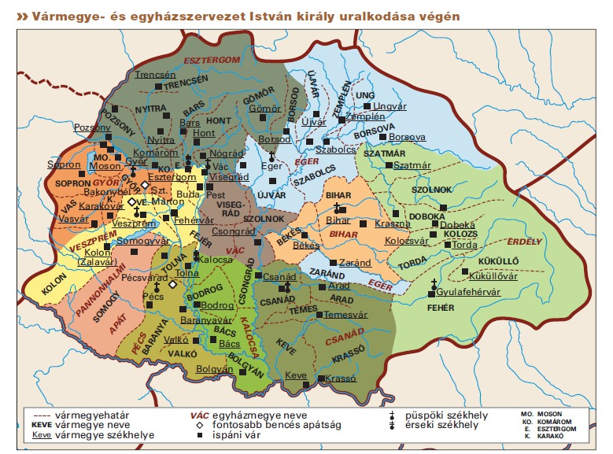
- a bencésekkel apátságot alapít
- Pannonhalma (1002) (majd Pécsvárad és Veszprémvölgy)
- a pápa, II. Szilveszter királyi koronát küld neki 1000-ben
- István fejedelem (997-1000)
- István király (1000/1001-1038)
A királyi vármegyék
- a vármegye (amely egy olyan közigazgatási egység, amelybe királyi, egyházi és magánföldek is tartoztak) fölött a megyeispán áll
- királyi vár +királyi birtok = várispánság (élén az ispán/comes)
- a vár, lakói a várnép és a várjobbágyok (katonák) → katonai szolgálat
- az ispán a királyi hatalom megszemélyesítője (bíráskodás, katonai vezetés) → fizetségük a bevételek egyharmad része
- a szabad területeken élők a vitéz (miles) rendje, akiket később szervienseknek hívnak → szabad birtokosok, az ispán nem uralkodik felettük
- a királyi tanácsadó szerve a királyi tanács, élén a nádorispánnal
István törvénykönyvei
- két törvénykönyv, mindkettő főleg az egyházi kérdésekkel foglalkozik
- a törvények másik csoportja a büntetésekről szól
- a törvénnyel célja a vérbosszú megakadályozása
- egyéb műve az Intelmek Imre herceghez → védje a kereszténységet
GYAKORLÓ FELADAT I.:
2018 május közép: A feladat az Árpád-kori magyar történelemmel kapcsolatos.
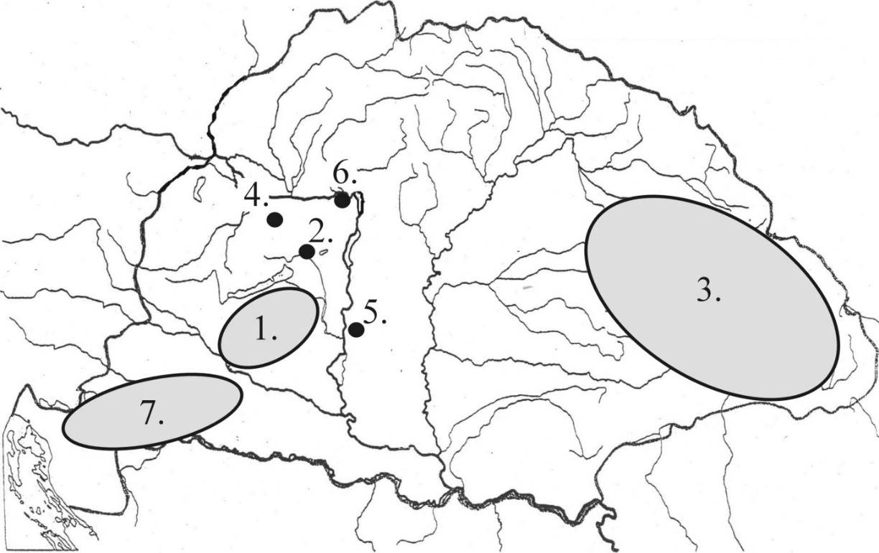
Állapítsa meg, mely településeket, illetve területeket írnak körül a táblázatban szereplő meghatározások! Írja a megfelelő település vagy terület sorszámát a táblázat adott mezőjébe! Egy mezőbe egy sorszámot írjon! Három sorszám kimarad.

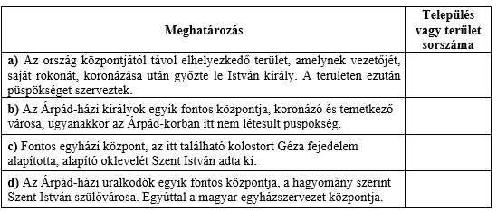
GYAKORLÓ FELADAT II.:
2016 május közép: A feladat a magyar államalapítással kapcsolatos. Oldja meg a feladatokat a források és ismeretei segítségével!
„Akkoriban volt Marosvárt egy Ajtony nevű nagyon hatalmas fejedelem, aki Bodony városában a görögök szertartása szerint keresztelkedett meg. Ez felette fitogtatta erejét és hatalmát, […] István királynak pedig nem adta meg a tiszteletet semmiben. […] Csanád [István híve] […] tábort ütött egy hegynél, […] Ajtony meg a Nagyősznek mondott mezőn vert tábort […]. Késedelem nélkül harcba szálltak […]. Ajtonyt Csanád serege a csata helyszínén megölte. Csanádot […] a király felmagasztalta. Megtette a királyi ház és Ajtony házának intézőjévé. Ezt mondta a király [Csanádnak]: »[…]Azért, mert kipusztítottad belőle az ellenségemet, te légy ennek a tartománynak az ispánja.«” (Szent Gellért püspök legendájából)

Mely uralkodói törekvések olvashatóak ki az idézett forrásrészletből? Karikázza be a két helyes válasz sorszámát!
- a pogányság felszámolása
- az anyagi alapok megteremtése az egyház működéséhez
- az uralkodói hatalom kiterjesztése a Kárpát-medence teljes területére
- a területi alapú közigazgatás megteremtése
- külpolitikai szövetségek kötése

Melyik hatalommal állt szövetségben Ajtony? Karikázza be az egyetlen helyes válasz sorszámát!
- Bizánci Birodalom
- Egyházi (Pápai) állam
- Német-római Császárság

- Nevezze meg történelmi szakkifejezéssel azt a közigazgatási egységet, amelyet a forrásrészlet utolsó bekezdése „tartomány”-ként említ!....................................................

I. (Szent) László (1077-1095)
- András halála után trónviszályok (Béla, Salamon, Géza) → a királyi hatalom meggyengül, a földesúri réteg erősödik
- László új egységet teremt → az invesztitúra háborúkban a papa oldalán áll→ 1083: Szentté avatások (István, Imre, Gellért)
- káptalani iskolák szervezése (egyházvédelem)

László törvényei
- kóborlók megjelenése (földesúri birtokok növelése miatt) → lopások → a törvények a magántulajdont védik
- szigorú törvénykezés

Külpolitikája
- 1091-ben meghódítja Horvátországot (az ország természetes része 1918-ig) → Zágrábi püspökség alapítása

Könyves Kálmán (1096-1116)
- “felvilágosodott” uralkodó, olvasott ember (eredetileg papnak szánják)
- törvényei kevésbé szigorúak → kártérítési lehetőség
- új elem: háramlási jog (csak az István által adományozott birtokok örökölhetőek, a többi visszaszáll a királyra, ha nincs törvényes örökös)

III. Béla (1176-1196)
- új intézmény a kancellária → oklevelek kiadásáért felelős
- írnoka Anonymus/P. mester → Gesta Hungarorum (A magyarok eredete)

A földbirtok viszonyok átalakulása
- a földesúri hatalom növekedik a királyi hatalom rovására → királyi várispánságok felbomlanak
- a királynak új jövedelem kell → regálé (királyi felségjogon szerzett jövedelmek) → kamara haszna (évi pénzváltság) + vámok (pl. só)
- a földesurak saját hadsereggel (bandérium) rendelkeznek
- idegenek (hospesek = vendég) érkeznek az országba → nyugati kultúra → szászok a Szepességben és Erdélyben

II. András (1205-1235)
- új intézkedések politikája → birtokadományozások
- a királyi jövedelemtől elesik → a vagyonosok báróknak nevezik ki magukat
- új jövedelmek, regálék bevezetése
- költséges hadjáratok
- a birtokok zömét németek kapják (felesége Gertrúd) → 1213: Bánk merénylete Gertrúd ellen a Pilisben
- a bárók próbálják kiterjeszteni hatalmukat a királyi szerviensekre is
- 1222: Aranybulla kikényszerítése (a Magna Charta mintájára)

Az Aranybulla (1222)
- király arany függőpecsétjével ellátott oklevél
- 31 cikkely
- alapvető nemesi jogok Meddig érvényesek??--> 1848-ig
- adómentesség
- királyi bírói eljárás alá tartoznak
- szabad végrendelkezés a birtokaik felettà 1351-ig
- csak a haza védelmére kötelesek hadba vonulni ingyenà insurrectio= nemesi felkelés
- 31. cikkely → ellenállási záradék (ius resistendi) Meddig érvényes??

A kehidai oklevél (1232)
- II. András megszegi az Aranybulla pontjait → a zalai szerviensek újabb követelése
- szolgabírók választása (a szerviensek bírája)
- önkormányzati jogok → a királyi vármegye nemesi vármegyévé alakul

IV. Béla (1235-1270)
- birtokvisszavételi politika → nincs támasza
- a kunok a tatárok elől menekülne és bebocsátást kérnek → Kötöny vezetésével Béla letelepíti őket → fosztogatások
- Julianus barát útja a keleti magyarokhoz → tatár veszély
- Béla nem veszi komolyan, csak 1240-ben, amikor a tatárok elfoglalják Kijevet

A tatárjárás (1241-1242)
- forrás → Rogerius: Siralmas ének
- három szárny: Lengyelország, Vereckei-hágó (Batu kán) és Erdély
- véres kard körbeküldése → de lassan gyülekezik a magyar hadsereg
- Kötöny meggyilkolása, pesti gyűlés, majd a tatárok a Sajóig vonulnak
- 1241. április 11.: a muhi csata (magyar vereség)
- a menekülők kővárakba vonulnak vissza
- IV. Béla Horvátországba, a dalmáciai Trau várába menekül
- 1242-ben a tatárok kivonulnak
- kánválasztás?
- mongol taktika?
- az ország vesztesége 20-50% közé tehető, köztük országos méltóságok

A második honalapítás
- betelepítések: jászok (Jászság), kunok (Nagykunság, Kiskunság), csehek, lengyelek, → kb. 80% magyar (beolvadtak)
- nyugatról hospesek → egységes jobbágyság kialakulása
- birtok adományozások → feltétel: kővár építése (budai fal felépítése)

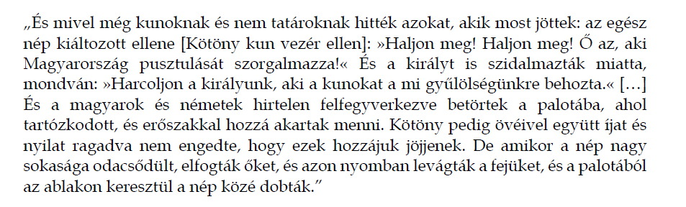
Érettségin előforduló forrás:

Társadalmi hatások
- bárók hatalma megnő, a szerviensek a szolgálatukba állnak → familiáris rendszer (família szóból)
- a királyi vármegye átalakul → nemesi vármegye (önkormányzattal, szabad bíróválasztással)
- 1267-es dekrétumban a szervienseket nemeseknek nevezik, itt jelenik meg a „báró” szó is → a székesfehérvári törvénynapokon a megyéjüket képviselik
- a várjobbágyok földdel nem rendelkező része jobbágysorba süllyed (földdel rendelkező része egyéni nemesítéssel nemességbe emelkedett) → nem szabadok többé
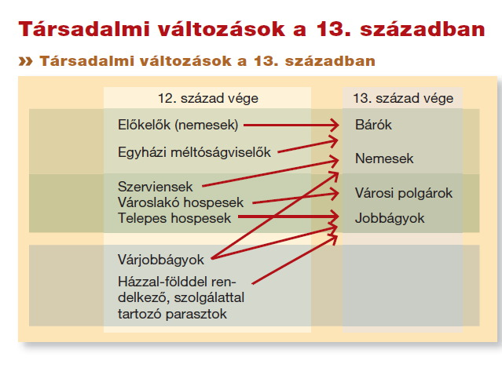
Az utolsó Árpádok
- az utolsó Árpád-házi király III. András (1290-1301) idején tovább erősödnek
- András halála után interregnum (király nélküli állapot) kezdődik, a tartományok urak (oligarchák) kiskirályságával (Csák Máté, Borsák, Frangepánok, Babonicsok)
GYAKORLÓ FELADAT I.:
- „Királyi tekintélyünknél fogva bizonyos erődítésre alkalmas helyeket híveinknek juttatunk, hogy várépítésre lehetőségük és módjuk legyen. Ezek közül a Baranya vármegyében fekvő Szársomló hegyet […] Miklós dubnicai ispánnak […] adományoztuk.” (Királyi oklevél)
- „Befogadtuk a kunokat is országunkba, és sajnos most […] pogányokkal tiportatjuk le az egyház ellenségeit. Sőt a kereszténység érdekében elsőszülött fiunkat kun leánnyal házasítottuk össze, hogy ezzel […] alkalmat teremtsünk őket keresztvíz alá édesgetni, mint azt már többükkel megtettük.” (A király levele IV. Ince pápának)

Melyik magyar uralkodótól származnak az idézett források? Nevezze meg!
…………………………………

Mi volt a közös célja az idézett forrásokban aláhúzással jelölt intézkedéseknek?
……………………………………………………………………………………

Milyen hátrányos következménnyel jártak az uralkodóra nézve az A) betűjelű forrásban szereplőhöz hasonló intézkedések?
……………………………………………………………………………………

A Magyarországon letelepedett kunok életében bekövetkező mely változásra utal a B) betűjelű forrás 2. mondata?
……………………………………………………………………………………
GYAKORLÓ FELADAT II.
Állapítsa meg, mely társadalmi csoportokhoz köthetőek a források! A felsorolt társadalmi csoportok közül válasszon! Írja a megfelelő társadalmi csoport sorszámát a forrás után található négyzetbe! Két társadalmi csoport kimarad.
Társadalmi csoportok: 1. bárók 2. földműves hospesek 3. kunok 4.székelyek 5. várnépek 6. városi polgárok
- „Ha egyházuk megüresedett, akkor szabadon választhassák meg plébánosukat. […] A helység elöljárójának azt választhatják meg, akit akarnak. […] A leereszkedő és a felfelé tartó, árukkal és szekerekkel megrakott hajók és révhajók kössenek ki náluk, és legyen nekik, miként azelőtt volt, napi piacuk.” (IV. Béla oklevele, 1244)

- „A királyi udvarhoz híveket annál bőségesebb jutalomban kell részesíteni, minél inkább kitűnnek mások közül állhatatos ragaszkodásukkal és szolgálatukkal. Ezért […] Pál, udvarunk főbírája, zalai ispán […] országunk előkelői és főemberei közé tartozzék.” (IV. Béla oklevele, 1249)

- „Befogadtuk [őket] is országunkba, és […] ma már pogányokkal védjük királyságunkat. Továbbá, a keresztény hit védelmére, elsőszülött fiunkkal egy [közülük való] nőt házasítottunk össze, hogy ezáltal a nagyobb bajt elkerüljük, és valami módot találjunk, amivel őket a keresztség felvételére késztessük.” (IV. Béla levele a pápához, 1254)

- „A királyok kiválóságára tartozik […], hogy dicsőségük a nép sokaságától bőségesebben gyarapodik. Innen van, hogy akarjuk, jelen levelünk tartalmánál fogva mindenki számára ismertté váljék, hogy mi […] vendégeinknek, […] ilyen szabadságot engedélyeztünk és rendeltünk: egy-egy telek után évenként három pondust tartozzanak fizetni. [...]” (IV. Béla oklevele, 1264)

